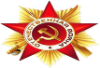
Бессмертный ПОЛК

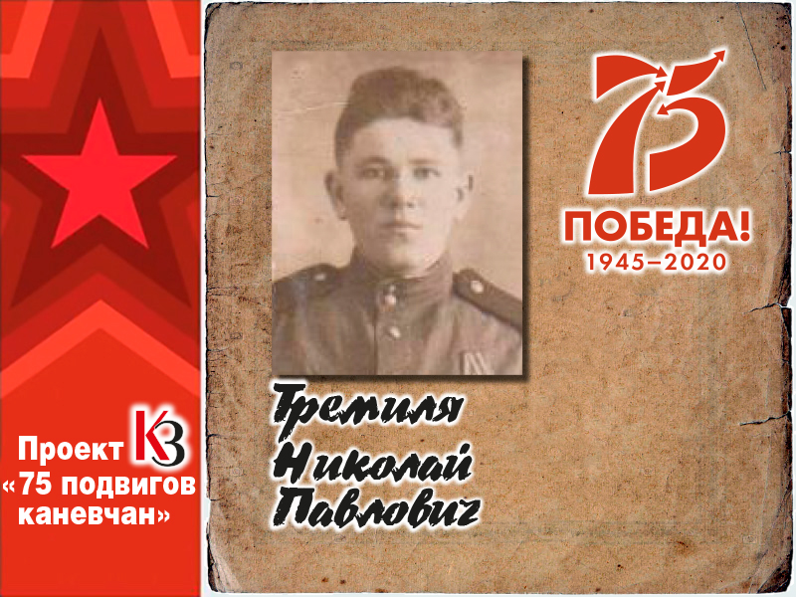

Тремиля Николай Павлович

Челбасянин Николай Тремиля рос в семье родного дядьки, усыновившего его совсем маленьким после смерти сестры. Из пятерых братьев был старшим – 1927 года рождения. Как большинство мальчишек военного времени, он стремился на фронт – защищать Родину.
Как получилось, что парень, не достигнув призывного возраста, стал солдатом – родным доселе не известно. Архивные документы же свидетельствуют о том, что гвардии рядовой Тремиля находился в рядах Красной Армии с декабря 1944 года, на фронт попал в апреле 1945 и тут же совершил свой первый подвиг.
Стрелок 3 мотострелкового батальона 17 гвардейской механизированной Петроковской краснознамённой бригады 6 гвардейского механизированного Львовского краснознамённого корпуса 4 гвардейской танковой армии 1 Украинского фронта гвардии рядовой Николай Павлович Тремиля был представлен своим комбатом к правительственной награде.
В описании подвига героя говорится: «Тов. Тремиля в боях против немецких захватчиков действуя на танках десантом по защите корпуса проявил смелость мужество и отвагу. 26 апреля 1945 года ведя бой в районе гор. Л… (Германия) противник несколько раз пытался атаковать штаб корпуса. Тов. Тремиля действуя в составе стрелкового отделения стрелком, огнём автомата атаку отбил где уничтожил 2 немецких солдат и сохранил танк от фаустников…».
Гвардии рядовой Николай Тремиля, продолжавший и после Победы над фашистскими захватчиками дослуживать положенный солдату срок, был награждён медалью «За отвагу» приказом по Действующей Армии № 029 от 19 мая 1945 года.

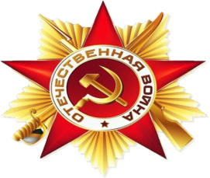

Я помню! Я горжусь!

